1.团队目标

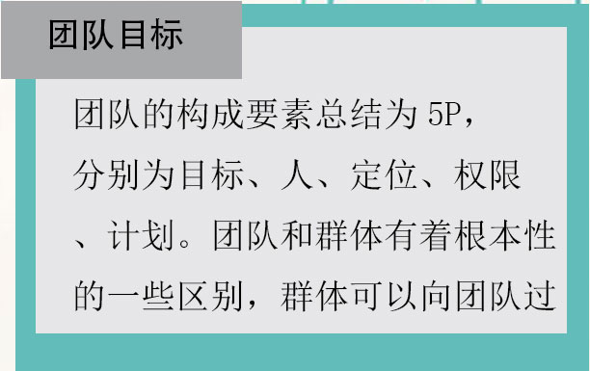

Width:612px height:385px

Margin left:72px margin top:148px

Padding left:63px padding top:99px

颜色：61bdba e6e6e8 a8a9ab

1. 分享

未标题-2

Width:551px height:34px

Margin left:476pcx margin top:26px

中间间隔：30px

Background:f4f0ed